Applied Statistic – Turma 9DTSR
Atividade prática aula 01

Habilidades desenvolvidas: Análise exploratória dos dados. Detecção de outliers.

- Classifique o tipo de variável

Utilize a base de dados do cadastro para classificar o tipo de variável.

Variável | Tipo da variável (natureza)
NUM_CPF | ID
CHAVE_CONTRATO | ID
DATA_NASCIMENTO | Qualitativa Nominal, porém pode ser tratada para se transformar numa variável Ordinal
RENDA_PRESUMIDA | Quantitativa Contínua
CEP | Qualitativa Nominal
LOGRADOURO | Qualitativa Nominal
NUMERO | Qualitativa Nominal
COMPLEMENTO | Qualitativa Nominal
CEP_A | Qualitativa Nominal
BAIRRO | Qualitativa Nominal
CIDADE | Qualitativa Nominal
UF | Qualitativa Nominal
LATITUDE | Numa análise descritiva é Qualitativa Nominal, para alguns algoritmos ela pode ser Quantitativa Contínua
LONGITUDE | Numa análise descritiva é Qualitativa Nominal, para alguns algoritmos ela pode ser Quantitativa Contínua
DDD_CELULAR | Qualitativa Nominal
CELULAR | Qualitativa Nominal
DDD_CELULAR_2 | Qualitativa Nominal
CELULAR_2 | Qualitativa Nominal
COD_BANCO | Qualitativa Nominal
NUM_AGENCIA | Qualitativa Nominal
NUM_CONTA | Qualitativa Nominal
MARCA_VEICULO | Qualitativa Nominal
MODELO_VEICULO | Qualitativa Nominal
PLACA_VEICULO | Qualitativa Nominal
CNPJ_CREDOR | Qualitativa Nominal
VALOR_DIVIDA | Quantitativa Contínua
STATUS_CONSENTIMENTO | Quantitativa Discreta
DATA_INCLUSAO1 | Qualitativa Nominal
IDADE | Quantitativa Contínua

OBS: A classificação das variáveis vai sempre depender do objetivo da análise.

Trecho do arquivo Cadastro_PF.csv

Exemplo de análise descritiva do Python:
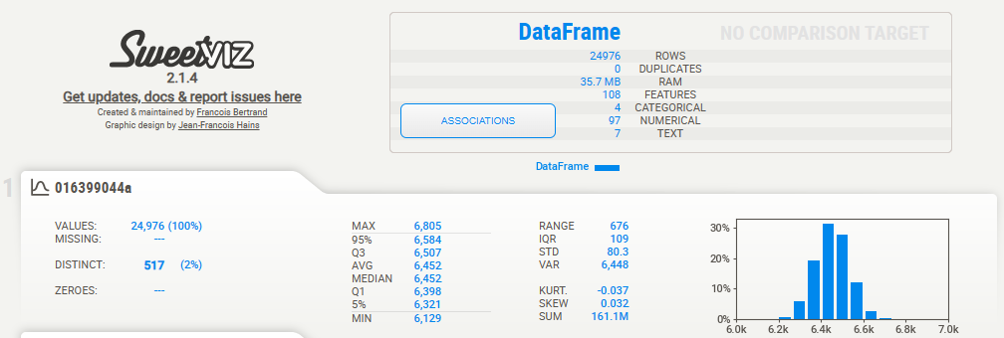
- Relacione a Estatística com a Definição do conceito estatístico de cada medida resumo:

 | Estatísticas |  |  | Definição
(a) | Média |  | ( G ) | Medida de dispersão que caracteriza o pico ou "achatamento" da curva da função de distribuição de probabilidade
(b) | Erro padrão |  | ( K ) | É o maior valor de um conjunto de dados.
(c) | Mediana |  | ( J ) | É o menor valor de um conjunto de dados.
(d) | Moda |  | ( C ) | Valor numérico que separa a metade superior de uma amostra de dados, uma população ou uma distribuição de probabilidade, a partir da metade inferior.
(e) | Desvio padrão |  | ( D ) | Valor que detém o maior número de observações, ou seja, o valor ou valores mais frequentes, ou ainda "o valor que ocorre com maior frequência num conjunto de dados, isto é, o valor mais comum
(f) | Variância da amostra |  | ( B ) | Medida de variabilidade da média amostral.
(g) | Curtose |  | ( I ) | Medida de dispersão. É a diferença entre o máximo e o mínimo.
(h) | Assimetria |  | ( A ) | Valor que aponta para onde mais se concentram os dados de uma distribuição. Pode ser considerada o ponto de equilíbrio das frequências, num histograma.
(i) | Amplitude |  | ( F ) | Medida que se obtém somando os quadrados dos desvios dos dados relativamente à média, e dividindo pelo número de dados menos um. Representa-se por s2.
(j) | Mínimo |  | ( E ) | É a medida mais comum da dispersão estatística. Ele mostra a quanto de variação ou dispersão em relação à média.
(k) | Máximo |  | ( L ) | Conjunto constituído pela reunião de diversos subconjuntos; total, conjunto, somatório.
(l) | Soma |  | ( H ) | Grau de desvio de afastamento da simetria de uma distribuição, pode ser positiva para distribuições a direita e negativa para a esquerda. Para distribuições simétricas seu valor é zero.
(m) | Contagem |  | ( M ) | Quantidade de registros.

- UM GRÁFICO PODE LEVAR A CONCLUSÕES ERRADAS? EXPLIQUE POR QUE O GRÁFICO ABAIXO LEVA A CONCLUSÕES ERRADAS.

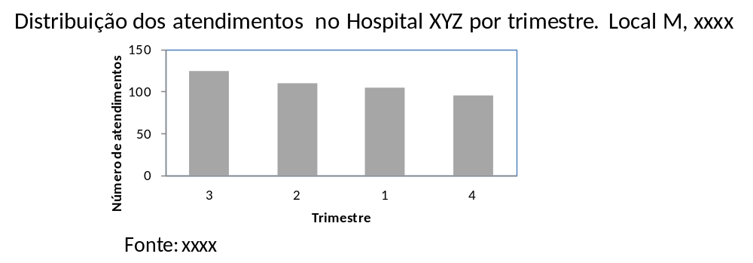
_____________________________________________________________________________________________
O gráfico fala de trimestres e o esperado nesses casos é que a ordenação seja realizada do primeiro ao último semestre. Entretanto, ele ordena por quantidade de atendimentos, no qual termos o terceiro semestre como o principal, seguido do 2, 1 e 4. _____________________________________________________________________________________________

Cálculo da média recortada

Utilize a base de dados do cadastro para classificar o tipo de variável.

- A variável RENDA_PRESUMIDA tem outlier ou ponto extremo? Quantos?
Use o Box Plot para detectar presença de outlier e ponto extremo:
R: Sim, são 20 pontos extremos e 38 outliers

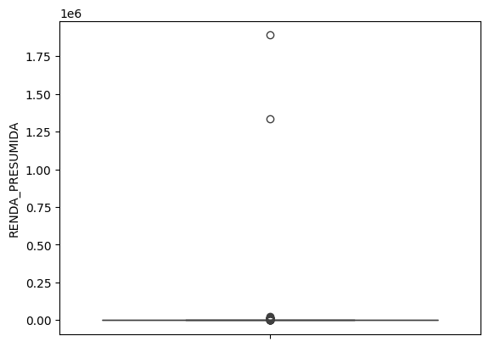
- Calcule os valores dos limites que definem outliers e pontos extremos.
> summary(RENDA_PRESUMIDA)
Min. 1st Qu. Median Mean 3rd Qu. Max.
0 2068 2432 10388 2924 1890000
Mínimo = 0.0
Máximo = 1890000.0
Quartil 1 (Q1) = 2068.5
Quartil 2 (Q2) = mediana = 2431.58
Quartil 3 (Q3) = 2923.545
Interquartil (IQ) = Q3 – Q1 = 855.0450000000001
Limite 1 = Q3 + 3*IQ = 5488.68
Limite 2 = Q3 + 1;5*IQ = 4206.1125
Limite 3 = Q1 – 1.5*IQ = 785.9324999999999
Limite 4 = Q1 – 3*IQ = -496.6350000000002

- Apresente as medidas resumo da variável RENDA_PRESUMIDA

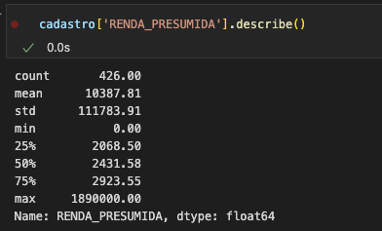

- Apresente as medidas resumo da variável RENDA_PRESUMIDA para o grupo sem outlier/pontos extremos
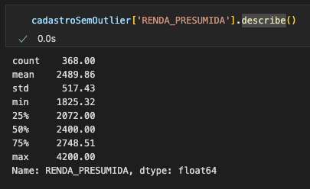

- Qual a precisão da média da renda presumida sem outliers e pontos extremos?
R: Para isso podemos calcular o Erro Padrão, que seria o desvio padrão dividido pela raiz quadrada do número de observações: 26,97
O erro padrão com os outliers e extremos seria de 5417,02, comparado com. O 26,97 observamos que o conjunto de dados sem Outliers é muito mais preciso.

Data de entrega: 28/01/2025

Regina Bernal
22/01/2025

